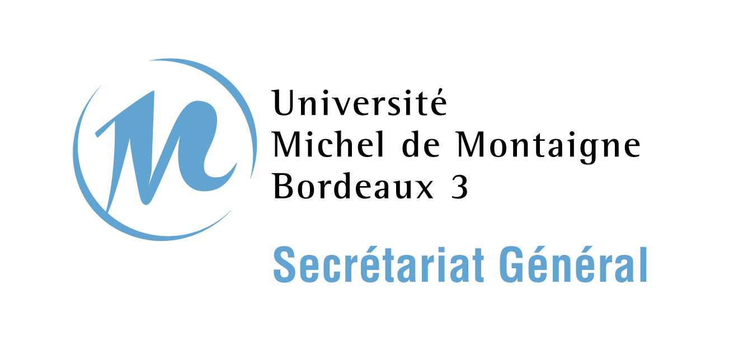

CONSEIL D’ADMINISTRATION
du 8 octobre 2010

Délibération relative a la politique d’emploi de l’université MICHEL DE MONTAIGNE – BORDEAUX 3

Le 8 octobre 2010, le Conseil d’Administration, réuni sous la présidence de Monsieur Patrice BRUN,

➲ Approuve la politique d’emploi de l’université Michel de Montaigne - Bordeaux 3.

Délibéré par le Conseil d’Administration, à Pessac, le 8 octobre 2010.

Nombre de membres présents | 22
Nombre de membres représentés | 4
Nombre d’abstentions | 7
Nombre de suffrages exprimés | 19
Nombre de votes pour | 17
Nombre de votes contre | 2

Le Président,

Patrice BRUN

